温园协【2019】05号

各会员单位:
一元复始。万象更新。我们温州园林人，告别了极不平凡的2019年，迎来了充满希望和挑战的2020年。为了总结经验，展望未来，经研究决定召开温州市园林绿化建设行业协会第二届三次会员大会暨2019年度“优秀园林工程”奖颁奖大会。现将有关事项通知如下：
一、会议主题：守初心不忘来时路，担使命矢志园林人。
二、会议时间：2020年1月4日(农历：腊月初十)下午3:30。
三、会议地点：温州奥林匹克大酒店（温州市鹿城区民航路8号 ，电话：0577-88379999 ）。
四、会议内容：
1、温州市园林绿化建设行业协会二届三次会员大会。
2、表彰2019年度温州市“优秀园林工程”获奖项目及颁奖。
五、参会人员：
1、温州市园林绿化建设行业协会全体会员单位负责人。
2、邀请市住建局、市民政局、相关主管部门领导及部分县市区（功能区）领导。
3、相关园林绿化建设行业的评审专家。
4、县市区部分市政园林协会的负责人。
5、2019年度温州市“优秀园林工程”奖获奖单位代表。
六、会议安排：
1、2020年1月4日下午3:00参会人员报到。
2、3:30二届三次会员大会正式开始。
3、5:00表彰2019年度温州市“优秀园林工程”获奖项目并颁发荣誉证书和奖牌。
4、5:30年会晚宴。
七、其他
1、报到地点：奥林匹克大酒店3楼奥林匹克厅。
2、领取《2019年度温州市“优秀园林工程”奖获奖项目集锦》和《温州市园林绿化建设行业协会第二届三次会员大会资料汇编》。
3、尚未缴纳2019年度会费的单位现场缴纳会费，并领取会费发票。
4、参会人员交通费自理。需要住宿的统一安排，住宿费自理。
5、为了切实做好会务工作，请各单位接到本通知后于2019年12月27日前将会议回执发至协会办公室邮箱2085740296@qq.com
6、联系人及联系电话：
潘志钦：0577-88399201 13506647701
林超静：0577-88399210 18267839122

温州市园林绿化建设行业协会
2019年12月18日

附件1：
会 议 回 执 表
单位 |  |  |  | 职务
姓名 |  | 手机号码 |  | 性别
领奖  人员 |  | 手机号码 |  | 无获奖单位  勿需填写
备注

附件2：
奥林匹克大酒店
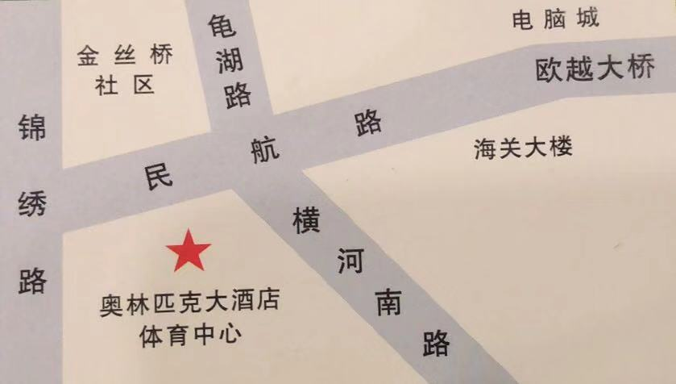
酒店地址：温州市鹿城区民航路8号
电话：0577-88379999

